

**Об утверждении регламентов государственных услуг в сфере геологии**

***Утративший силу***

Постановление акимата Атырауской области от 24 июля 2015 года № 229. Зарегистрировано Департаментом юстиции Атырауской области 03 сентября 2015 года № 3285. Утратило силу постановлением акимата Атырауской области от 27 августа 2019 года № 183 (вводится в действие по истечении десяти календарных дней после дня его первого официального опубликования)

      Сноска. Утратило силу постановлением акимата Атырауской области от 27.08.2019 № 183 (вводится в действие по истечении десяти календарных дней после дня его первого официального опубликования).

      В соответствии с пунктом 3 статьи 16 Закона Республики Казахстан от 15 апреля 2013 года "О государственных услугах" акимат Атырауской области **ПОСТАНОВЛЯЕТ**:

      1. Утвердить:  
      1) регламент государственной услуги "Выдача разрешения на застройку площадей залегания полезных ископаемых, а также размещение в местах их залегания подземных сооружений" согласно приложению 1 к настоящему постановлению;  
      2) регламент государственной услуги "Выдача заключения об отсутствии или малозначительности полезных ископаемых в недрах под участком предстоящей застройки" согласно приложению 2 к настоящему постановлению.  
      2. Контроль за исполнением настоящего постановления возложить на Дюсембаева Г.И. – первого заместителя акима Атырауской области.  
      3. Настоящее постановление вводится в действие по истечении десяти календарных дней после дня его первого официального опубликования, но не ранее введения в действие приказа Министра по инвестициям и развитию Республики Казахстан от 28 апреля 2015 года № 501 "Об утверждении стандартов государственных услуг в сфере геологии и пользования водными ресурсами".

|  |  |
| --- | --- |
| *Аким области* | *Б. Измухамбетов* |

|  |  |
| --- | --- |
|  | Приложение 1 к постановлению акимата Атырауской области от "24" июля 2015 года № 229 |
|  | Утвержден постановлением акимата Атырауской области от "24" июля 2015 года № 229 |

**Регламент государственной услуги**  
**"Выдача разрешения на застройку площадей залегания полезных ископаемых, а также размещение в местах их залегания подземных сооружений"**

**1. Общие положения**

      1. Государственная услуга "Выдача разрешения на застройку площадей залегания полезных ископаемых, а также размещение в местах их залегания подземных сооружений" (далее – государственная услуга) оказывается местным исполнительным органом области - государственным учреждением "Управление природных ресурсов и регулирования природопользования Атырауской области" (далее - услугодатель).

      Прием заявления и выдача результата оказания государственной услуги осуществляется:

      1) через канцелярию услугодателя;  
      2) веб-портал "электронного правительства" www.egov.kz, www.elicense.kz (далее - портал).  
      2. Форма оказания государственной услуги: электронная (частично автоматизированная) и (или) бумажная.  
      3. Результат оказываемой государственной услуги: разрешение на застройку площадей залегания полезных ископаемых (далее – разрешение), либо мотивированный отказ в случае если в ходе застройки невозможно извлечение полезных ископаемых из недр или не доказана экономическая целесообразность застройки.

      Форма предоставления результата оказания государственной услуги: электронная.

      В случае обращения за получением разрешения на бумажном носителе, результат государственной услуги оформляется в электронной форме, распечатывается и заверяется печатью и подписью уполномоченного лица услугодателя.

      На портале результат оказания государственной услуги направляется в "личный кабинет" в форме электронного документа, подписанного электронной цифровой подписью (далее – ЭЦП) уполномоченного лица услугодателя.

**2. Описание порядка действий структурных подразделений (работников) услугодателя в процессе оказания государственной услуги**

      4. Основанием для начала процедуры (действия) по оказанию государственной услуги является заявление и заявление по форме либо запрос в форме электронного документа, удостоверенного ЭЦП услугополучателя согласно приложению к Стандарту государственной услуги "Выдача разрешения на застройку площадей залегания полезных ископаемых, а также размещение в местах их залегания подземных сооружений", утвержденного приказом Министра по инвестициям и развитию от 28 апреля 2015 года № 501 "Об утверждении стандартов государственных услуг в сфере геологии и пользования водными ресурсами" (далее – Стандарт).  
      5. Содержание каждой процедуры (действия), входящей в состав процесса оказания государственной услуги, длительность его выполнения:  
      1) работник канцелярии услугодателя принимает документы, производит анализ пакета документов на соответствие перечню, предусмотренному пунктом 9 Стандарта, если документы соответствуют указанным требованиям, то выдается копия заявления получателю с подтверждением о регистрации в канцелярии с указанием даты и времени приема пакета документов и передает руководителю услугодателя (в течении 15 (пятнадцати) минут);

      Пакет документов не соответствующий требованиям возвращается услугополучателю (в течении 15 (пятнадцати) минут).

      2) руководитель услугодателя, ознакамливается с поступившими документами и отправляет специалисту услугодателя на исполнение (в течении 30 (тридцати) минут);  
      3) специалист услугодателя рассматривает поступившие документы, готовит результат государственной услуги и направляет на подпись руководителю услугодателя (в течении 8 (восьми) рабочих дней);  
      4) руководитель услугодателя подписывает результат государственной услуги и направляет работнику канцелярии услугодателя (в течении 30 (тридцати) минут);  
      5) работник канцелярии услугодателя регистрирует и выдает услугополучателю результат государственной услуги нарочно либо направляет через портал (в течении 15 (пятнадцати) минут).

**3. Описание порядка взаимодействия структурных подразделений (работников) услугодателя в процессе оказания государственной услуги**

      6. Перечень структурных подразделений (работников) услугодателя, которые участвуют в процессе оказания государственной услуги:  
      1) работник канцелярии услугодателя;  
      2) руководитель услугодателя;  
      3) специалист услугодателя.  
      7. Описание последовательности процедур (действий) между структурными подразделениями (работниками) с указанием длительности каждой процедуры (действия) приведено в приложении 1 к настоящему Регламенту и Справочник бизнес-процессов оказания государственной услуги "Выдача разрешения на застройку площадей залегания полезных ископаемых, а также размещение в местах их залегания подземных сооружений" приведен в приложении 2 к настоящему Регламенту.

**4. Описание порядка взаимодействия с центром обслуживания населения и (или) иными услугодателями, а также порядка использования информационных систем в процессе оказания государственной услуги**

      8. Пошаговые действия и решения через портал (диаграмма функционального взаимодействия при оказании государственной услуги через портал приведена в приложении 3 к настоящему Регламенту):  
      1) услугополучатель осуществляет регистрацию на портале с помощью индивидуального идентификационного номера (далее – ИИН) и бизнес – идентификационного номера (далее - БИН) и пароля (осуществляется для незарегистрированных получателей на портале);  
      2) процесс 1 – ввод услугополучателем ИИН/БИН и пароля (процесс авторизации) на портале для получения государственной услуги;  
      3) условие 1 – проверка на портале подлинности данных о зарегистрированном услугополучателе через ИИН/БИН и пароль;  
      4) процесс 2 – формирование порталом сообщения об отказе в авторизации в связи с имеющимися нарушениями в данных услугополучателя;  
      5) процесс 3 – выбор услугополучателем государственной услуги, указанной в настоящем Регламенте, вывод на экран формы запроса для оказания государственной услуги и заполнение услугополучателем формы (ввод данных) с учетом ее структуры и форматных требований, прикрепление к форме запроса необходимых копий документов в электронном виде, указанные в пункте 9 Стандарта, а также выбор услугополучателем регистрационного свидетельства ЭЦП для удостоверения (подписания) запроса;  
      6) условие 2 – проверка на портале срока действия регистрационного свидетельства ЭЦП и отсутствия в списке отозванных (аннулированных) регистрационных свидетельств, а также соответствия идентификационных данных (между ИИН/БИН, указанным в запросе, и ИИН/БИН, указанным в регистрационном свидетельстве ЭЦП);  
      7) процесс 4 – формирование сообщения об отказе в запрашиваемой государственной услуге в связи с не подтверждением подлинности ЭЦП услугополучателя;  
      8) процесс 5 – удостоверение запроса для оказания государственной услуги посредством ЭЦП услугополучателя и направление электронного документа (запроса) в шлюз "электронного правительства" (далее – ШЭП);  
      9) условие 3 – проверка (обработка) услугодателем соответствия приложенных услугополучателем документов, указанных в пункте 9 Стандарта и основаниям для оказания государственной услуги;  
      10) процесс 6 – получение услугополучателем результата государственной услуги (в форме электронного документа), сформированного порталом. Электронный документ формируется с использованием ЭЦП сотрудника услугодателя.

|  |  |
| --- | --- |
|  | Приложение 1 к регламенту государственной услуги "Выдача разрешения на застройку площадей залегания полезных ископаемых, а также размещение в местах их залегания подземных сооружений" |

**Описание последовательности процедур (действий) между структурными подразделениями (работниками) с указанием длительности каждой процедуры (действия)**

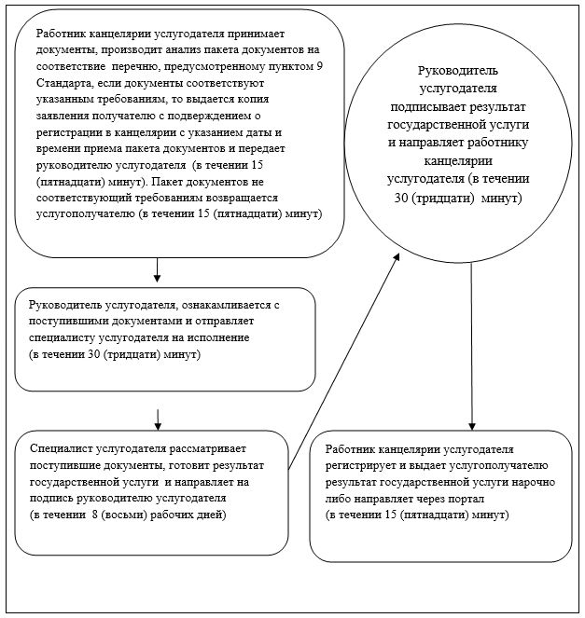

|  |  |
| --- | --- |
|  | Приложение 2 к регламенту государственной услуги "Выдача разрешения на застройку площадей залегания полезных ископаемых, а также размещение в местах их залегания подземных сооружений" |

**Справочник бизнес-процессов оказания государственной услуги "Выдача разрешения на застройку площадей залегания полезных ископаемых, а также размещение в местах их залегания подземных сооружений"**

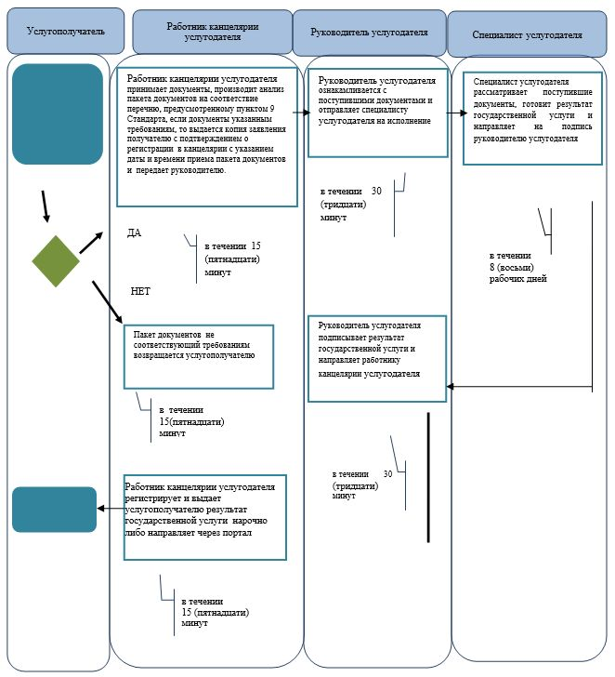

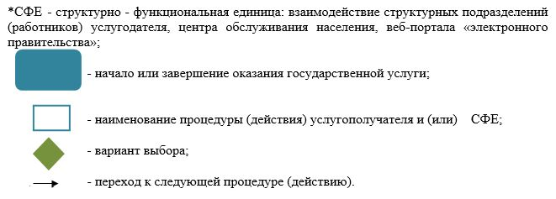

|  |  |
| --- | --- |
|  | Приложение 3 к регламенту государственной услуги "Выдача разрешения на застройку площадей залегания полезных ископаемых, а также размещение в местах их залегания подземных сооружений" |

**Диаграмма функционального взаимодействия при оказании государственной услуги через портал**

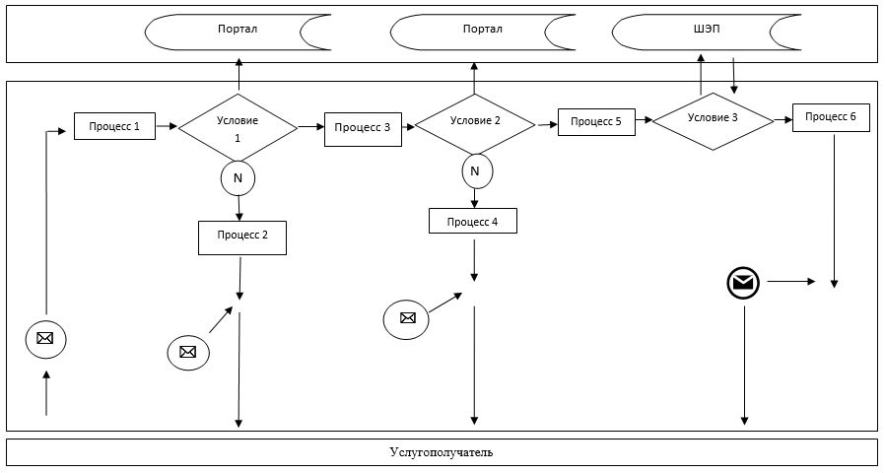

      Таблица. Условные обозначения

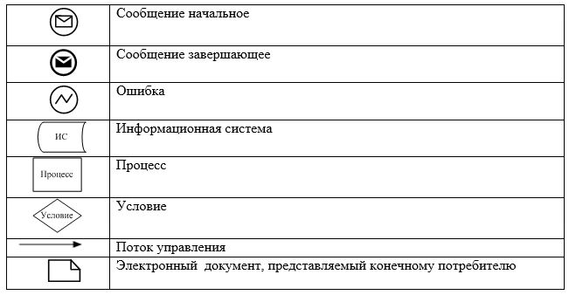

|  |  |
| --- | --- |
|  | Приложение 2 к постановлению акимата Атырауской области от "24" июля 2015 года № 229 |
|  | Утвержден постановлением акимата Атырауской области от "24" июля 2015 года № 229 |

**Регламент государственной услуги**  
**"Выдача заключения об отсутствии или малозначительности полезных ископаемых в недрах под участком предстоящей застройки"**

**1. Общие положения**

      1. Государственная услуга "Выдача заключения об отсутствии или малозначительности полезных ископаемых в недрах под участком предстоящей застройки" (далее – государственная услуга) оказывается местным исполнительным органом области - государственным учреждением "Управление природных ресурсов и регулирования природопользования Атырауской области" (далее - услугодатель).

      Прием заявления и выдача результата оказания государственной услуги осуществляется через:

      1) канцелярию услугодателя;  
      2) веб-портал "электронного правительства" www.egov.kz, www.elicense.kz (далее - портал).  
      2. Форма оказания государственной услуги: электронная (частично автоматизированная) и (или) бумажная.  
      3. Результат государственной услуги – заключение об отсутствии или малозначительности полезных ископаемых в недрах под участком предстоящей застройки.

      Форма предоставления результата оказания государственной услуги: электронная.

      В случае обращения за получением разрешения на бумажном носителе, результат оказания государственной услуги оформляется в электронной форме, распечатывается и заверяется печатью и подписью уполномоченного лица услугодателя.

      На портале результат оказания государственной услуги направляется в "личный кабинет" в форме электронного документа, подписанного электронной цифровой подписью (далее – ЭЦП) уполномоченного лица услугодателя.

**2. Описание порядка действий структурных подразделений (работников) услугодателя в процессе оказания государственной услуги**

      4. Основанием для начала процедуры (действия) по оказанию государственной услуги является заявление на бумажном носителе либо в форме электронного документа согласно приложению к Стандарту государственной услуги "Выдача заключения об отсутствии или малозначительности полезных ископаемых в недрах под участком предстоящей застройки", утвержденного приказом Министра по инвестициям и развитию Республики Казахстан от 28 апреля 2015 года № 501 "Об утверждении стандартов государственных услуг в сфере геологии и пользования водными ресурсами" (далее – Стандарт).  
      5. Содержание каждой процедуры (действия), входящей в состав процесса оказания государственной услуги, длительность его выполнения:  
      1) работник канцелярии услугодателя принимает документы, производит анализ пакета документов на соответствие перечню, предусмотренному пунктом 9 Стандарта, если документы соответствуют указанным требованиям, то выдается копия заявления получателю с подтверждением о регистрации в канцелярии с указанием даты и времени приема пакета документов и передает руководителю услугодателя (в течении 15 (пятнадцати) минут);  
      Пакет документов не соответствующий требованиям возвращается услугополучателю (в течении 15 (пятнадцати) минут).   
      2) руководитель услугодателя, ознакамливается с поступившими документами и отправляет специалисту услугодателя на исполнение (в течении 30 (тридцати) минут);  
      3) специалист услугодателя рассматривает поступившие документы, готовит результат государственной услуги и направляет на подпись руководителю услугодателя (в течении 13 (тринадцати) рабочих дней);  
      4) руководитель услугодателя подписывает результат государственной услуги и направляет работнику канцелярии услугодателя (в течении 30 (тридцати) минут);  
      5) работник канцелярии услугодателя регистрирует и выдает услугополучателю результат государственной услуги нарочно либо направляет через портал (в течении 15 (пятнадцати) минут).

**3. Описание порядка взаимодействия структурных подразделений (работников) услугодателя в процессе оказания государственной услуги**

      6. Перечень структурных подразделений (работников) услугодателя, которые участвуют в процессе оказания государственной услуги:  
      1) работник канцелярии услугодателя;  
      2) руководитель услугодателя;  
      3) специалист услугодателя.  
      7. Описание последовательности процедур (действий) между структурными подразделениями (работниками) с указанием длительности каждой процедуры (действия) приведено в приложении 1 к настоящему Регламенту и справочник бизнес-процессов оказания государственной услуги "Выдача заключения об отсутствии или малозначительности полезных ископаемых в недрах под участком предстоящей застройки" приведен в приложении 2 к настоящему Регламенту.

**4. Описание порядка взаимодействия с центром обслуживания населения и (или) иными услугодателями, а также порядка использования информационных систем в процессе оказания государственной услуги**

      8. Пошаговые действия и решения через портал (диаграмма функционального взаимодействия при оказании государственной услуги через портал приведена в приложении 3 к настоящему Регламенту):  
      1) услугополучатель осуществляет регистрацию на портале с помощью индивидуального идентификационного номера (далее – ИИН) и бизнес – идентификационного номера (далее - БИН) и пароля (осуществляется для незарегистрированных получателей на портале);  
      2) процесс 1 – ввод услугополучателем ИИН/БИН и пароля (процесс авторизации) на портале для получения государственной услуги;  
      3) условие 1 – проверка на портале подлинности данных о зарегистрированном услугополучателе через ИИН/БИН и пароль;  
      4) процесс 2 – формирование порталом сообщения об отказе в авторизации в связи с имеющимися нарушениями в данных услугополучателя;  
      5) процесс 3 – выбор услугополучателем государственной услуги, указанной в настоящем Регламенте, вывод на экран формы запроса для оказания государственной услуги и заполнение услугополучателем формы (ввод данных) с учетом ее структуры и форматных требований, прикрепление к форме запроса необходимых копий документов в электронном виде, указанные в пункте 9 Стандарта, а также выбор услугополучателем регистрационного свидетельства ЭЦП для удостоверения (подписания) запроса;  
      6) условие 2 – проверка на портале срока действия регистрационного свидетельства ЭЦП и отсутствия в списке отозванных (аннулированных) регистрационных свидетельств, а также соответствия идентификационных данных (между ИИН/БИН, указанным в запросе, и ИИН/БИН, указанным в регистрационном свидетельстве ЭЦП);  
      7) процесс 4 – формирование сообщения об отказе в запрашиваемой государственной услуге в связи с не подтверждением подлинности ЭЦП услугополучателя;  
      8) процесс 5 – удостоверение запроса для оказания государственной услуги посредством ЭЦП услугополучателя и направление электронного документа (запроса) в шлюз "электронного правительства" (далее – ШЭП);  
      9) условие 3 – проверка (обработка) услугодателем соответствия приложенных услугополучателем документов, указанных в пункте 9 Стандарта и основаниям для оказания государственной услуги;  
      10) процесс 6 – получение услугополучателем результата государственной услуги (в форме электронного документа), сформированного порталом. Электронный документ формируется с использованием ЭЦП сотрудника услугодателя.

|  |  |
| --- | --- |
|  | Приложение 1 к регламенту государственной услуги "Выдача заключения об отсутствии или малозначительности полезных ископаемых в недрах под участком предстоящей застройки" |

**Описание последовательности процедур (действий) между структурными подразделениями (работниками) с указанием длительности каждой процедуры (действия)**

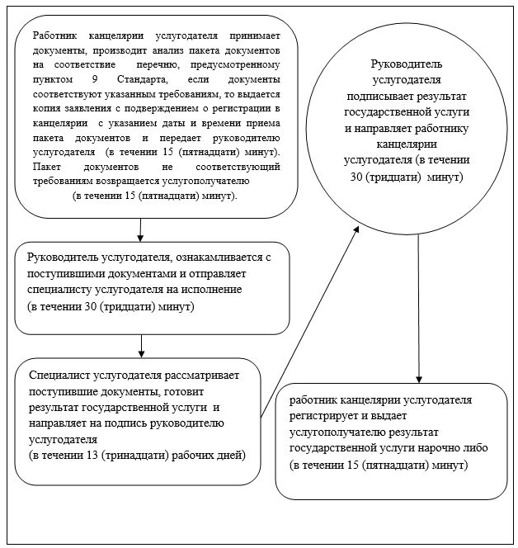

|  |  |
| --- | --- |
|  | Приложение 2 к регламенту государственной услуги "Выдача заключения об отсутствии или малозначительности полезных ископаемых в недрах под участком предстоящей застройки" |

**Справочник бизнес-процессов оказания государственной услуги "Выдача заключения об отсутствии или малозначительности полезныхископаемых в недрах под участком предстоящей застройки"**

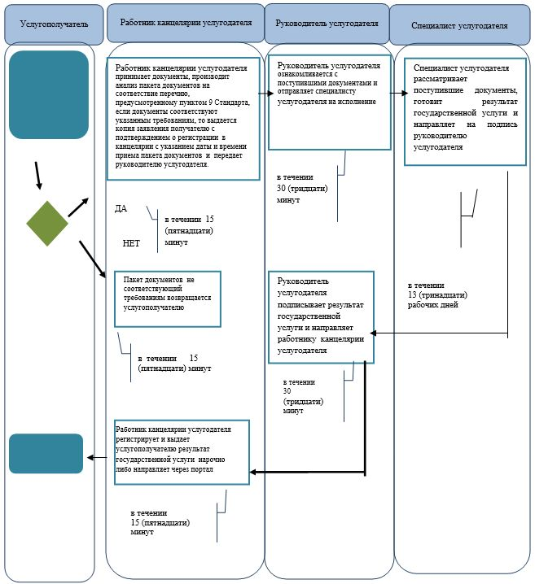



|  |  |
| --- | --- |
|  | Приложение 3 к регламенту государственной услуги "Выдача заключения об отсутствии или малозначительности полезных ископаемых в недрах под участком предстоящей застройки" |

**Диаграмма функционального взаимодействия при оказании государственной услуги через портал**

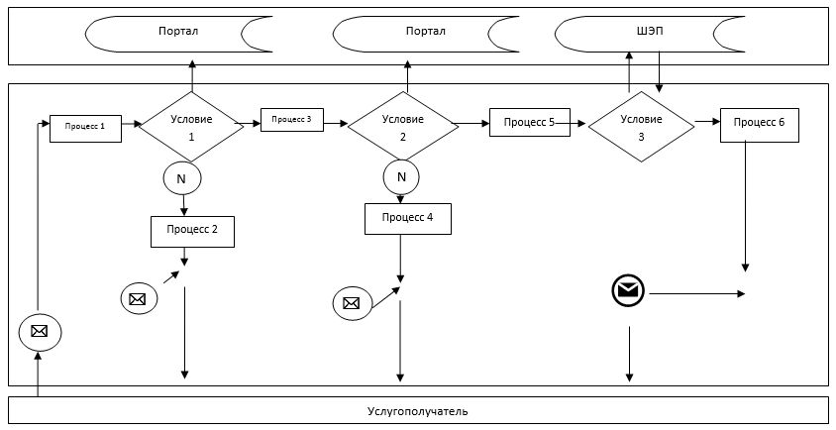

      Таблица. Условные обозначения



© 2012. РГП на ПХВ «Институт законодательства и правовой информации Республики Казахстан» Министерства юстиции Республики Казахстан